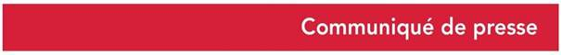
 | 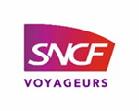

Le 7 septembre 2022

Suite aux incidents de l’été, la Région Normandie et SNCF Voyageurs décident d'élargir la garantie voyageurs pour les abonnés des lignes depuis et vers Paris

Différents incidents, liés principalement aux trois épisodes de canicules consécutifs, ont fortement impacté les conditions de transport des voyageurs cet été sur les axes Paris-Rouen-Le Havre, Paris-Caen-Cherbourg et Paris-Argentan-Granville.

Conscientes des désagréments subis, la Région Normandie et SNCF Voyageurs ont décidé de porter exceptionnellement la garantie voyageurs à 25% et de l'appliquer à tous les abonnés Nomad Train ayant circulé de et vers Paris durant ces perturbations.
Ainsi 25 % du prix de leur abonnement du mois de juillet (abonnés vers Paris Saint-Lazare) ou Août (abonnés vers Paris-Montparnasse) leur sera remboursé.

Les modalités d’indemnisation sont en cours de finalisation et seront communiquées par SNCF aux abonnés concernés.

Pour mémoire, la majorité des incidents survenus sur la période estivale sont en corrélation directe avec les vagues de chaleurs exceptionnelles qui ont touché la Normandie, comme toute la France cet été, et fragilisé les trains et les installations ferroviaires : problèmes d’alimentation électrique des caténaires, dérangements d’installations, feux aux abords des voies, pannes de trains de fret, avarie sur des trains de voyageurs, incidents voyageurs…

CONTACTS PRESSE :
Région Normandie :  Charlotte Chanteloup  06 42 08 11 68 charlotte.chanteloup@normandie.fr | SNCF Voyageurs Normandie :  Aurélie Lemarié-Guiguet  06 46 83 03 64  aurelie.guiguet@sncf.fr

